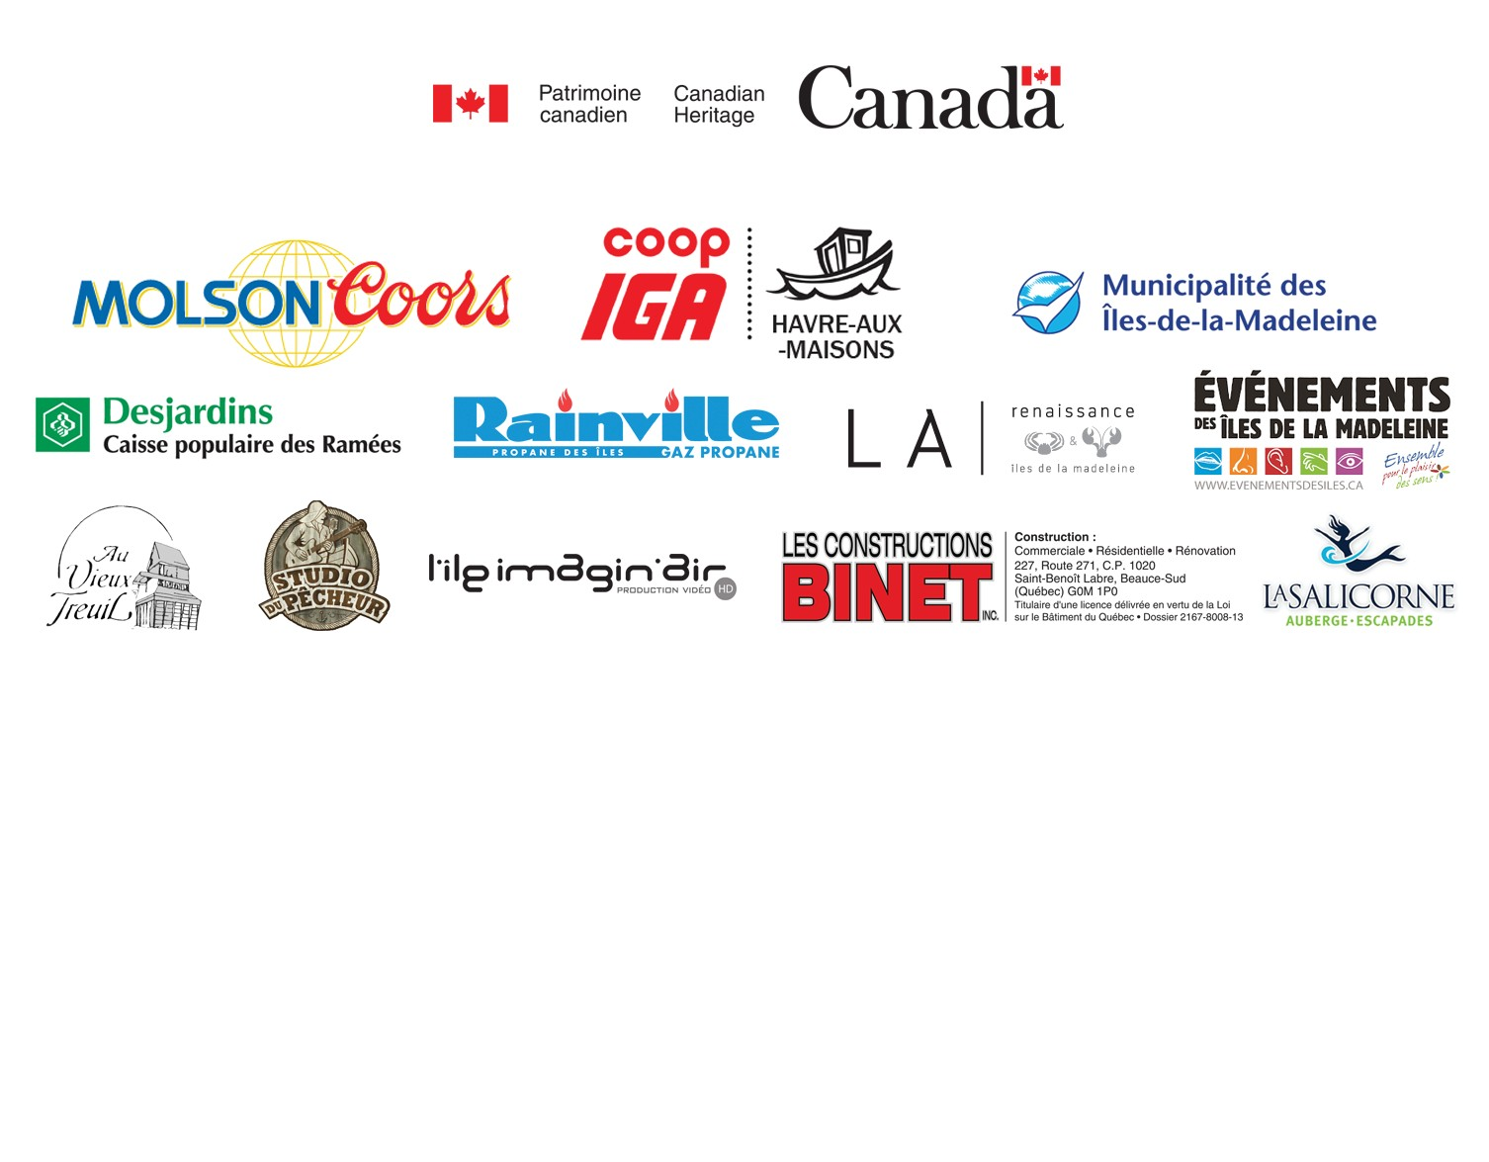

**DU 7 AU 9 JUILLET**

PROGRAMMATION

**Vendredi 7 juillet**

**17h30 et 19h : Souper de homard à l’Auberge la Salicorne** (potage, homard en coquille, dessert, breuvages). Coût :35$ homard supplémentaire à 12$ réservation au 418-985-2833

**Samedi le 8 juillet**

**De 9h30 à 17h : Canots, kayaks, pédalos et SUP** à l’Auberge la Salicorne Tarif : 50% de rabais

**Dès 12h :**

***Au site du festival, chemin de l’Église***

**Procurez-vous du bon homard frais servi au kiosque au coût de 10$/ homard**

Ouverture du bar et de la cantine

**De 14h à 16h : Activités pour les enfants**

Maquillage, ballons Nouveaux modules de jeux

Spectacle de l’École de cirque des Iles

**De 15h à 19h : Musique en compagnie de Monica, Raoul et Alain À 21h30 : Soirée plein-air en compagnie de Pier-Luc Décoste,**

**Jean-Simon Décoste, Gabriel Leblanc, Jean-Denis Richard et Dany Turbide**

*L’entrée est gratuite en tout temps sur le site*

**Dimanche le 9 juillet**

**De 9h30 à 17h : Canots, kayaks, pédalos et SUP** à l’Auberge la Salicorne Tarif : 50% de rabais

**11h15 :**

**Messe célébrée à l’Église de Grande-Entrée** avec la chorale de Grande-Entrée

Exceptionnellement cette année, **le rallye bateau** sera remis au **23 juillet** si la température nous le permet.

**18h30 :**

Bingo au Capitole de l’Est.

Entrée obligatoire pour tous, 18 ans et plus

**Merci à:**

**Merci à nos généreux partenaires et commanditaires:**

**Autres commanditaires *(en date d’impression)*:**

M. Germain Chevarie, Restaurant le Délice de Bistro Plongée Alpha député la Mer Épicerie l’Essentiel

Cyr, Landry, Lapierre inc. Resto-bar laitier Halabolina Dépanneur chez Maguy

Breuvages Déraspe ltée Le Radar

Cfim

**Merci à nos généreux pêcheurs de homard:**

Alton Dickson Gabriel Chevarie Steven Clark Simon D. Aubie Martel Langford Sylvio Cyr Réginald Éloquin Rosaire Langford Brian Clarke Kendall Dickson Henri Chevarie Rémi Richard Jn-François Aucoin Vicky Lebel Denis Éloquin Alain Langford Jean-François Cyr Clint Clarke Francis Éloquin Rémi Chevarie Claude Turbide

Jn-François Bénard Pascal Longuépée Dominic Éloquin Daniel Langford Claude Cyr Jesse Clarke Raymond Arseneau Barry Clarke Larry Turnbull Mathieu Boudreau Russel Clark Michaël Langford Dany Langford Stéphane Cyr Kyle Clarke Maxime Cyr Brandon Clarke Simeon Clarke

Stéphane Langford Jean-Bernard

Gilles Cormier Gérald Cyr Josélito Pealey Cédric Cyr Timothy Dickson Donald Poirier Germain Cyr Martin et Vernon Rankin

Carl Richard Hermel Cyr Sheldon Burke

Richard Jérémie Cyr Martin Burke Rémi Cyr

Luc Cyr

Nicolas Chevarie Donald Cyr Roger Cyr Maurice Chiasson

Emanuel Pealey David Clark Donat Doyle Kenny Clarke Benjamin Clarke Mathieu Richard Henri Pealey Daniel Clarke Guillaume Éloquin Philippe Richard Sidney Clarke Dwight Clarke Robert Aitkens Rodney Scott Luc Éloquin Leonard Clarke

Mark Clarke Allison Taker

Alain Aubé Paul Clarke

Lauréat Déraspe

Réal Éloquin David Taker

Normand Déraspe Chad Clarke Randy Clarke Alan Clarke Dusty Éloquin Michaël Taker

Louis Clarke Rémi Clarke

William Taker Émile Éloquin

Christian Cyr Marc Éloquin

Yves Thériault Réjean Éloquin

Denis E Cyr Mark Goodwin

Foster Clarke Curtis Keating

Gino Cyr Dillan Martinet Anthony Rankin Boyd Matthews Marcel Dickson Robert Matthews Denis A Cyr Jeffrey Mckay

Claude Doyle Murray Mckay

Steve Cyr Rodrick Pealey Jean-Denis Doyle